

操作系统实验报告

姓 名：
学 院： | 计算机科学与技术学院
专 业： | 计算机科学与技术
班 级：
学 号：
指导教师：

2020年 1 月 7 日
目 录
1 实验三 1
1.1 实验目的 1
1.2 实验内容 1
1.3 实验调试 1
1.3.1 实验步骤 1
1.3.2 实验调试及心得 3
附录 实验代码 4
2 实验四 8
2.1 实验目的 8
2.2 实验内容 8
2.3 实验调试 8
2.3.1 实验步骤 8
2.3.2 实验调试及心得 11
附录 实验代码 12

实验三

实验目的
1、掌握Linux下共享内存的概念与使用方法；
2、掌握环形缓冲的结构与使用方法；
2、掌握Linux下进程同步与通信的主要机制。

实验内容
利用多个共享内存（有限空间）构成的环形缓冲，将源文件复制到目标文件，实现两个进程的誊抄。

实验调试

实验步骤
1.实验环境：Ubuntu 18.04.2 LTS
2.设计思路：创建共享内存组；创建对应信号灯；信号灯赋初值；创建子进程readbuf，writebuf；主进程等待子进程结束；删除信号灯以及共享内存组。
3.具体实现：
（1）申请共享内存组并以数组记录其标识号
//创建共享内存
vector<int> shm_id;//存放共享内存标识
for(int i =0 ;i<SHM_COUNT;i++)
shm_id.push_back(shmget(IPC_PRIVATE,SHM_SIZE+sizeof(int), IPC_CREAT | 0666));
（2）信号灯赋初值
int semid; //信号量集标识符
semid = semget(ftok(".", 5), SHM_COUNT * 2, 0666 | IPC_CREAT);
/*****分别对每个信号量赋初值*****/
union semun {
int val;
} arg;
arg.val = 1;
for(int i = 0;i< SHM_COUNT ; i++)
{
if(semctl(semid, i, SETVAL, arg) == -1) //是否可写,初值为1表示可写
perror("semctl setval error1");
}
arg.val = 0;

for (int i = 0; i < SHM_COUNT; i++)
{
if(semctl(semid, i + 5 , SETVAL, arg) == -1) //是否可读，初值为0表示不可读
perror("semctl setval error2");
}
（3）创建P，V操作
/***对信号量数组index编号的信号量做P操作***/
void P(int semid, int index)
{
struct sembuf sem = {index, -1, 0};
semop(semid, &sem, 1);
}

/***对信号量数组index编号的信号量做V操作***/
void V(int semid, int index)
{
struct sembuf sem = {index, +1, 0};
semop(semid, &sem, 1);
}
（4）创建子进程readbuf
打开读取文件，申请第一块共享内存，读取文件，若未读到文件尾，向共享内存写入SHM_SIZE(1个int的空间大小)以及文件中SHM_SIZE大小的内容；若读到文件尾，向共享内存写入读取到的字节数SIZE(1个int的空间大小)以及文件中直到文件尾的内容，释放共享内存。申请下一块共享内存，重复上述操作知道读取文件结束，在每次操作共享内存前后要用信号量进行锁存操作。
（5）创建子进程writebuf
打开写入文件，申请第一块共享内存，读取共享内存大小SIZE及SIZE大小的内容，存写入SIZE个字节到文件中，释放共享内存。申请下一块共享内存，重复上述操作知道读取到SIZE小于SHM_SIZE(表面读取文件结束)，在每次操作共享内存前后要用信号量进行锁存及释放操作。
（6）等待子进程结束及删除共享内存
wait(0);
wait(0);
for(int i =0 ;i<SHM_COUNT;i++){
shmctl(shm_id[i], IPC_RMID, 0); //删除共享内存
}
（6）结果测试
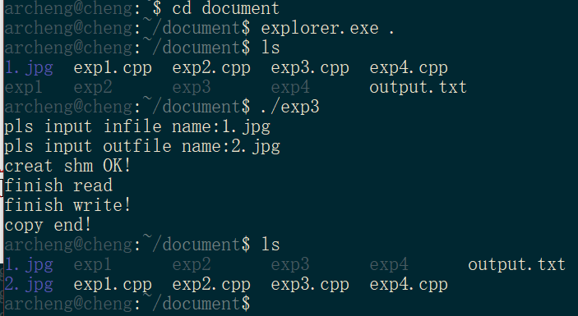
图1.1 拷贝1.jpg
拷贝文件1.jpg到2.jpg,结果如图1.2所示：
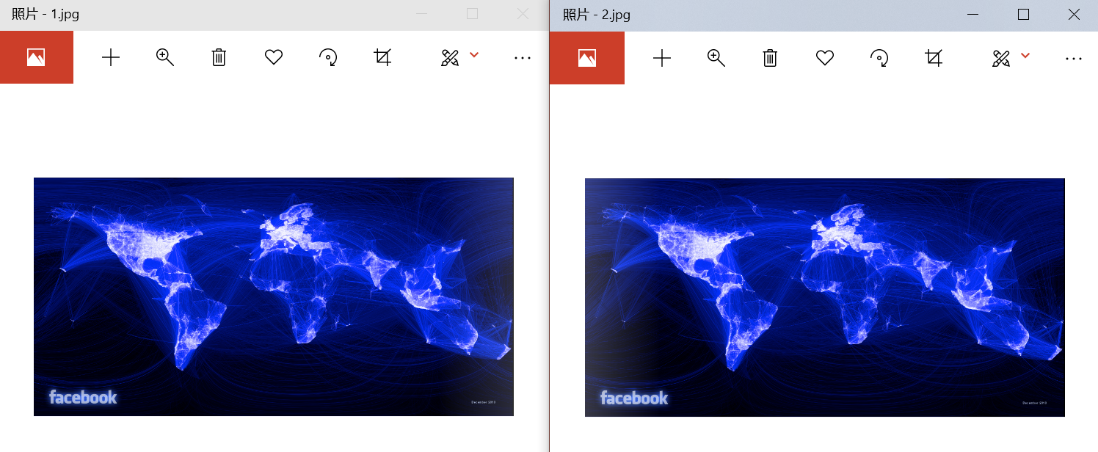
图1.2 拷贝结果

实验调试及心得
实验问题一：
程序运行结束之前会报错：Segment Fault
解决方式：
经过查阅相关资料是由于内存操作权限的错误导致。Gdb调试文件，运行到执行断点处，位于主进程的释放共享内存位置。经过检查发现释放的内存数量误设为SHM_SIZE(应该为SHM_COUNT)，导致释放的内存数量超过了我所申请的内存数量，导致内存操作越界。

实验问题二：
P，V操作实现较为繁琐，最开始针对12个信号灯设置了12个P和12个V，针对每个P和V单独赋予操作的信号灯，较为繁琐。
解决方式：
在请教同学的实现后，将其优化为P，V函数的形式，在每次操作中针对具体的信号量index重新赋值，增加了复用性。

实验心得：在碰到难以定位原因的BUG时还是要借助gdb等相关工具，快速定位错误的位置，再查看相关的实现代码逻辑。这个实验的难点主要在于共享内存的创建和撤销（涉及到的步骤比较多，需要理解各步骤的功能），以及实现两个进程间的相互等待（使用信号量来实现）。通过实验理解了加强了对linux的共享内存机制的理解，但是感觉对linux的学习还不够，需要继续学习。

附录 实验代码
#include <stdio.h>
#include <stdlib.h>
#include <unistd.h>
#include <sys/types.h>
#include <sys/sem.h>
#include <sys/wait.h>
#include <sys/shm.h>
#include <signal.h>
#include <iostream>
#include <string>
#include <vector>
#include <fstream>

using namespace std;

#define SHM_SIZE 1024
#define SHM_COUNT 5

/***对信号量数组index编号的信号量做P操作***/
void P(int semid, int index)
{
struct sembuf sem = {index, -1, 0};
semop(semid, &sem, 1);
}

/***对信号量数组index编号的信号量做V操作***/
void V(int semid, int index)
{
struct sembuf sem = {index, +1, 0};
semop(semid, &sem, 1);
}

int main()
{
string IN_FILENAME;
string OUT_FILENAME;

cout <<"pls input infile name:";
cin >> IN_FILENAME;

cout << "pls input outfile name:";
cin >> OUT_FILENAME;

int semid; //信号量集标识符
semid = semget(ftok(".", 5), SHM_COUNT * 2, 0666 | IPC_CREAT);
/*****分别对每个信号量赋初值*****/
union semun {
int val;
} arg;
arg.val = 1;
for(int i = 0;i< SHM_COUNT ; i++)
{
if(semctl(semid, i, SETVAL, arg) == -1) //是否可写,初值为1表示可写
perror("semctl setval error1");
}
arg.val = 0;

for (int i = 0; i < SHM_COUNT; i++)
{
if(semctl(semid, i + 5 , SETVAL, arg) == -1) //是否可读，初值为0表示不可读
perror("semctl setval error2");
}
//创建共享内存
vector<int> shm_id;//存放共享内存标识

for(int i =0 ;i<SHM_COUNT;i++)
shm_id.push_back(shmget(IPC_PRIVATE, SHM_SIZE + sizeof(int), IPC_CREAT | 0666));
cout<<"creat shm OK!"<<endl;
//创建两个进程readbuf,writebuf
//readbuf

int pid1,pid2;
while((pid1 = fork())==-1);//创建子进程write
if(pid1 > 0 )//父进程
{
while((pid2 = fork())==-1);//创建子进程read
if(pid2 == 0)//子进程read
{
int size;
int index = 0;
char * shared_memory;
FILE *fp;
if((fp = fopen(IN_FILENAME.c_str(),"rb+"))==nullptr)
{
cout << "打开infile文件失败！\n";
return -1;
}
while(1){
P(semid,index);//写缓存区
shared_memory = (char *)shmat(shm_id[index], 0, 0);//获取内存权限
size = fread(shared_memory+sizeof(int),sizeof(char),SHM_SIZE,fp);
*((int*)shared_memory) = size;
//cout << "read file:" << size << " index:" << index << endl;
shmdt(shared_memory);//分离权限
V(semid,index+SHM_COUNT);//可以读这个缓存区了
index = (index + 1) % SHM_COUNT;
if(size < SHM_SIZE-1)
break;
}
fclose(fp);
cout <<"finish read"<<endl;
return 0;
}
else if(pid2>0){//父进程
wait(0);
wait(0);
for(int i =0 ;i<SHM_COUNT;i++){
shmctl(shm_id[i], IPC_RMID, 0); //删除共享内存
}
cout<<"copy end!"<<endl;
return 0;
}
}
else if(pid1 == 0)//子进程writebuf
{
FILE *fp;
int index = 0;
char *shared_memory;
int size;
bool exit_flag = false;
if ((fp = fopen(OUT_FILENAME.c_str(), "wb+")) == NULL)
{
cout << "outfile打开失败！\n";
return -1;
}
while (1)
{
P(semid, index + SHM_COUNT); //读缓存区
//getchar();
shared_memory = (char *)shmat(shm_id[index], 0, 0); //获取内存权限
size = *((int *)shared_memory);
//cout << "write file:" << size << " index:" << index << endl;
fwrite(shared_memory+4, sizeof(char),size, fp);
shmdt(shared_memory);
V(semid, index); //可以写缓存区了
index = (index + 1) % SHM_COUNT;
if(size < SHM_SIZE-1)
break;
}
fclose(fp);
cout <<"finish write!"<<endl;
return 0;
}
}

实验四

实验目的
1、了解Linux文件系统与目录操作；
2、了解Linux文件系统目录结构；
3、掌握文件和目录的程序设计方法。

实验内容
编程实现目录查询功能：
功能类似ls -lR；
查询指定目录下的文件及子目录信息；
显示文件的类型、大小、时间等信息；
递归显示子目录中的所有文件信息。

实验调试

实验步骤
1.实验环境：Ubuntu 18.04.2 LTS
2.设计思路：编写展示文件的函数；编写展示目录的函数；对于当前目录下的文件根据其种类选择展示方式。
3.具体实现：
（1）展示文件
//lstat读取文件状态
if (lstat(pathName, &buf) < 0)
{
perror("lstat error");
return;
}IPC_CREAT | 0666));
//存储文件类型，根据buf.st_mode & S_IFMT的值与对应的宏变量比较
switch (buf.st_mode & S_IFMT)
{
case S_IFREG: //regular
filemode[0] = '-';
break;
case S_IFSOCK: //socket
filemode[0] = 's';
break;
case S_IFLNK: //symbol link
filemode[0] = 'l';
break;
case S_IFBLK: //block device 块设备信息
filemode[0] = 'b';
break;
case S_IFDIR: //dir
filemode[0] = 'd';
break;
case S_IFCHR: //character device 字符设备
filemode[0] = 'c';
break;
case S_IFIFO: //fifo
filemode[0] = 'p';
break;
default: //else
perror("none type");
break;
}
//读取文件操作权限，参考buf.st_mode字段各个位的值
while (i < 9)
{
if (buf.st_mode & (1 << i))
{
switch (i % 3)
{
case 0:
filemode[9 - i] = 'x';
break;
case 1:
filemode[9 - i] = 'w';
break;
case 2:
filemode[9 - i] = 'r';
break;
}
}
else
{
filemode[9 - i] = '-';
}
i++;
}
//根据系统ls命令的输出格式打印各种信息的值，包括颜色控制和字段控制

（2）展示目录
//opendir进入对应目录并将其切换为当前目录
dir = opendir(filename);
if (dir == NULL)
{
perror("error");
return;
}
chdir(filename);
//readdir(dir)递归读取目录中的每一个文件，判断其类型，若为文件，则调用展示文件的函数输出其相关信息；若为目录，递归调用本函数。
while ((direntp = readdir(dir)) != NULL)
{
if (lstat(direntp->d_name, &buf) < 0)
{
perror("open folder error!");
}
if (S_ISDIR(buf.st_mode))
{
if (strcmp(direntp->d_name, "..") == 0 || strcmp(direntp->d_name, ".") == 0)
continue;
info_file(direntp->d_name);
dirList.push_back(direntp);
}
else
info_file(direntp->d_name);
}
//递归结束后关闭当前目录并切换到父目录
chdir("..");
closedir(dir);
（3）结果测试
./ex4 . //展示当前目录
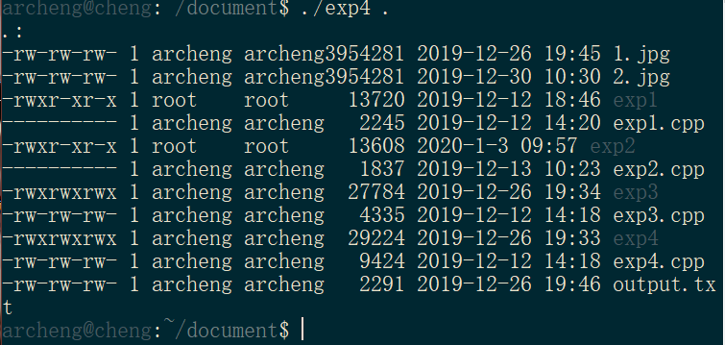
图1.3 展示当前目录
./exp4 .. //展示父目录
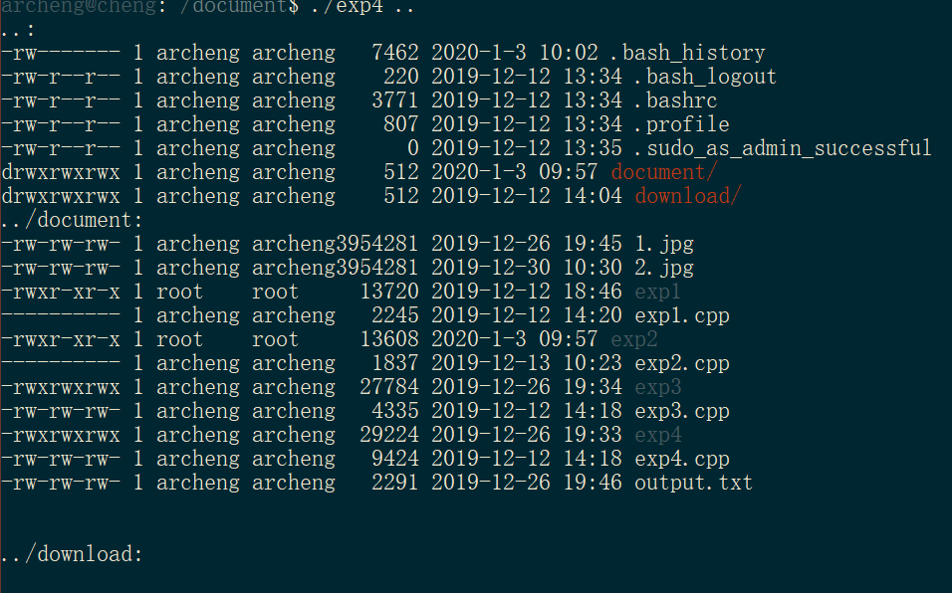
图1.4 展示父目录
结果满足预期

实验调试及心得
实验问题一：
程序运行结束之前会报错：在遍历根目录时出现栈溢出
解决方式：
经过排查，发现在遍历目录时，遍历完子目录后未关闭当前目录并返回到父目录目录导致。在遍历完目录后chdir("..");closedir(dir);即可实现正常递归。

实验心得：通过本次实验对于UNIX的文件系统有了一定的了解，知道了索引结点中各个字段的实际意义，能够编写简单的程序读取关于文件的各种信息。掌握了关于文件操作的Linux常用命令，如ls，cd，pwd，mkdir，rm，mv，cp等。

附录 实验代码
#include <iostream>
#include <unistd.h>
#include <sys/types.h>
#include <sys/stat.h>
#include <dirent.h>
#include <time.h>
#include <pwd.h>
#include <grp.h>
#include <cstring>
#include <list>
#include <string>
#include <iomanip>
//--------------------------------------------------------------------------------
#define RESET "\033[0m"
#define RED "\033[31m" /* Red */
#define BOLDRED "\033[1m\033[31m" /* Bold Red */
#define GREEN "\033[32m" /* Green */
#define BOLDGREEN "\033[1m\033[32m" /* Bold Green */
#define BLUE "\033[34m" /* Blue */
#define BOLDBLUE "\033[1m\033[34m" /* Bold Blue */
//---------------------------------------------------------------------------------
// struct stat {
// dev_t st_dev; 文件的设备编号
// ino_t st_ino; 节点
// mode_t st_mode; 文件的类型和权限
// nlink_t st_nlink; 连到该文件的硬链接数目，刚建立的文件值为1
// uid_t st_uid; 用户ID
// gid_t st_gid; 组ID
// dev_t st_rdev; 设备类型）若此文件为设备文件，则为其设备编号
// off_t st_size; 文件字节数（文件大小）
// blksize_t st_blksize; 块大小（文件I/O缓冲区的大小）
// blkcnt_t st_blocks; 块数
// time_t st_atime; 最后一次访问时间
// time_t st_mtime; 最后一次修改时间
// time_t st_ctime; 最后一次改变时间（指属性）
// };

void info_file(char *pathName)
{
struct stat buf;
struct tm *time;
char filemode[11];
char symlink[100];
std::ios::fmtflags flag(std::cout.flags()); //save old format
if (lstat(pathName, &buf) < 0)
{
perror("lstat error");
return;
}
// 文件类型的宏变量（与宏函数功能类似）*/
// S_IFMT 0170000 bit mask for the file type bit fields
// S_IFSOCK 0140000 socket
// S_IFLNK 0120000 symbolic link
// S_IFREG 0100000 regular file
// S_IFBLK 0060000 block device
// S_IFDIR 0040000 directory
// S_IFCHR 0020000 character device
// S_IFIFO 0010000 FIFO
// S_ISUID 0004000 set UID bit
// S_ISGID 0002000 set-group-ID bit (see below)
// S_ISVTX 0001000 sticky bit (see below)
switch (buf.st_mode & S_IFMT)
{
case S_IFREG: //regular
filemode[0] = '-';
break;
case S_IFSOCK: //socket
filemode[0] = 's';
break;
case S_IFLNK: //symbol link
filemode[0] = 'l';
break;
case S_IFBLK: //block device 块设备信息
filemode[0] = 'b';
break;
case S_IFDIR: //dir
filemode[0] = 'd';
break;
case S_IFCHR: //character device 字符设备
filemode[0] = 'c';
break;
case S_IFIFO: //fifo
filemode[0] = 'p';
break;
default: //else
perror("none type");
break;
}
int i = 0;
while (i < 9)
{
//文件权限宏变量*/
// S_IRWXU 00700 mask for file owner permissions
// S_IRUSR 00400 owner has read permission
// S_IWUSR 00200 owner has write permission
// S_IXUSR 00100 owner has execute permission
// S_IRWXG 00070 mask for group permissions
// S_IRGRP 00040 group has read permission
// S_IWGRP 00020 group has write permission
// S_IXGRP 00010 group has execute permission
// S_IRWXO 00007 mask for permissions for others (not in group)
// S_IROTH 00004 others have read permission
// S_IWOTH 00002 others have write permission
// S_IXOTH 00001 others have execute permission
//std::cout <<"权限："<<buf.st_mode<<std::endl;
if (buf.st_mode & (1 << i))
{
switch (i % 3)
{
case 0:
filemode[9 - i] = 'x';
break;
case 1:
filemode[9 - i] = 'w';
break;
case 2:
filemode[9 - i] = 'r';
break;
}
}
else
{
filemode[9 - i] = '-';
}
i++;
}

// struct tm
// {
// int tm_sec; /*Second [0,60].包含闰秒*/
// int tm_min; /*Minutes [0,59].*/
// int tm_hour; /*Hour [0,23].*/
// int tm_mday; /*Day of month [1,31].*/
// int tm_mon; /*Month of year [0,11].(January = 0)*/
// int tm_year; /*Year Since 1900.*/
// int tm_wday; /*Day of week [0,6] (Sunday = 0).*/
// int tm_yday; /*Day of year [0,365].包含闰年*/
// int tm_isdat; /*Daylight Savings flag*/ /*夏时制，夏时令（Daylight Saving Time：DST）*/
// }
//struct tm *localtime(const time_t *timer)

time = localtime(&buf.st_mtime); //文件内容部分修改时间处理

filemode[10] = '\0';
std::cout << filemode << " ";
std::cout << buf.st_nlink << " ";
std::cout << std::left << std::setw(7) << std::setfill(' ') << getpwuid(buf.st_uid)->pw_name << " "; //获取用户
std::cout << std::left << std::setw(7) << getgrgid(buf.st_gid)->gr_name; //获取用户组
if (filemode[0] == 'b' || filemode[0] == 'c') //块设备信息或字符设备
std::cout << (buf.st_rdev >> 8) << " " << (buf.st_rdev & 0xff); //主设备号 次设备号
else
std::cout << std::right << std::setw(7) << std::right << buf.st_size << " "; //文件大小

std::cout << time->tm_year + 1900 << "-" << time->tm_mon + 1 << "-" << time->tm_mday << " "; //时间

std::cout << std::setw(2) << std::setfill('0') << time->tm_hour << ":" << std::setw(2) << time->tm_min << " "; //时间
if (filemode[0] == 'l') //符号链接，蓝色输出
{
memset(symlink, '\0', sizeof(symlink));
std::cout << BOLDBLUE << pathName << RESET << " -> ";
if (readlink(pathName, symlink, sizeof(symlink)) > 0)
{
symlink[strlen(symlink)] = '\0';
info_file(symlink);
}
}
else if (filemode[0] == 'd') //目录，红色输出
{
std::cout << BOLDRED << pathName << '/' << RESET << std::endl;
}
else
{
if (filemode[3] == 'x') //可执行文件
{
std::cout << BOLDGREEN << pathName << RESET << std::endl;
}
else //其他类型
{
std::cout << pathName << std::endl;
}
}
}
void info_dir(char * filename,const char *dirName)
{
std::list<dirent *> dirList;
DIR *dir;
struct dirent *direntp;
struct stat buf;
std::cout << dirName << ":" << std::endl;
dir = opendir(filename);
if (dir == NULL)
{
perror("error");
return;
}
chdir(filename);
while ((direntp = readdir(dir)) != NULL)
{
if (lstat(direntp->d_name, &buf) < 0)
{
perror("open folder error!");
}
if (S_ISDIR(buf.st_mode))
{
if (strcmp(direntp->d_name, "..") == 0 || strcmp(direntp->d_name, ".") == 0)
continue;
info_file(direntp->d_name);
dirList.push_back(direntp);
}
else
info_file(direntp->d_name);
}
std::cout << std::endl;
for (std::list<dirent *>::iterator itor1 = dirList.begin(); itor1 != dirList.end(); itor1++)
{
std::string dirN = std::string(dirName) + "/" + (*itor1)->d_name; //构造子文件路径名
info_dir((*itor1)->d_name, dirN.data());
std::cout << std::endl;
}
chdir("..");
closedir(dir);
}

int main(int argc, char *argv[])
{
struct stat buf;
for (int i = 1; i < argc; i++)
{
// S_ISLNK(st_mode)：是否是一个连接.S_ISREG(st_mode) ：是否是一个常规文件.S_ISDIR(st_mode) ：是否是一个目录
// S_ISCHR(st_mode) ：是否是一个字符设备.S_ISBLK(st_mode) ：是否是一个块设备
// S_ISFIFO(st_mode) ：是否 是一个FIFO文件.S_ISSOCK(st_mode) ：是否是一个SOCKET文件
if (lstat(argv[i], &buf) < 0)
{
perror("lstat error");
continue;
}
if (S_ISDIR(buf.st_mode)) //是一个目录
{
info_dir(argv[i], argv[i]);
}
else //不是目录，作为文件处理
{
info_file(argv[i]);
}
}
return 0;
}

